Домашняя практическая работа для 8-х классов
по теме «Климатограммы. Синоптическая карта»
Перед выполнением задания в обычной (клетка) тетради повторите основные понятия темы «Климат России», вооружитесь Атласом, а последнее задание, выполняйте после знакомства с последними синоптическими картами по РМЭ
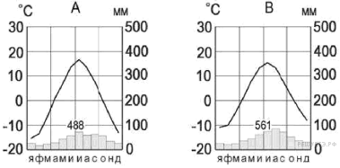
1. Перед вами два города умеренного климатического пояса, расположенные на одной широте. Определите, какой из городов расположен восточнее, а какой западнее. Свой ответ обоснуйте развернутым ответом, анализируя амплитуду температур, количество осадков, температурные показатели.

2. При помощи синоптической карты на 1 января ответьте на вопросы, расположенные ниже:
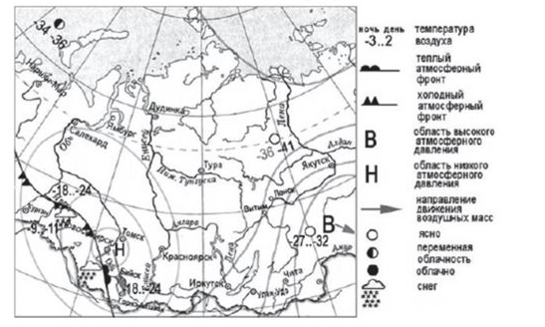

а) В каком из городов (Томск, Якутск, Ямбург и Новосибирск) возможно резкое похолодание на следующий день и почему?
б) Выберите город Якутск или Томск, в котором установилась малооблачная погода, без осадков. Обоснуйте свой ответ.
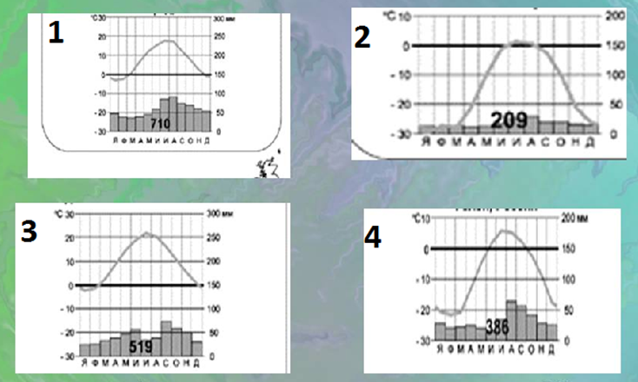
3. Перед вами климатограммы крайних точек России. Назовите каждую и определите название климатического пояса и области (если есть).

4. На сегодня Вы, наверняка, слушали Прогнозы синоптиков. Я предлагаю Вам, самим спрогнозировать ситуацию с погодой, опираясь на сайт ГИСМЕТЕО (ссылка) и составить прогноз погоды на неделю осенних каникул с 30.10 по 10.11 для Йошкар-Олы с объяснением основных причин изменений. Как Вы думаете, что влияет ли на точность Вашего прогноза?

